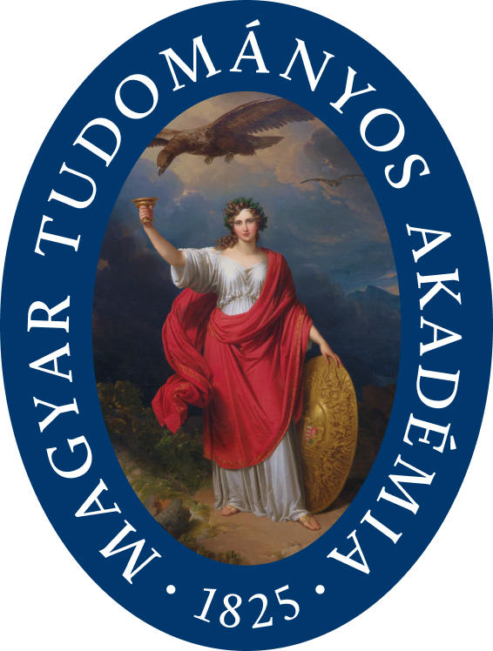
"Tudományos tanácsadás a társadalom szolgálatában"
MTA - Magyar Tudomány Ünnepe, 2024
-----------------------------------------------------------------------------------------------------------------
Meghívó
A Magyar Tudományos Akadémia Veszprémi Területi Bizottság Gazdaság-, Jog- és Társadalomtudomány Szakbizottsága és a Michael Benedikt Társaság
konferenciát szervez
Korunk sorskérdései: Autonómia – Szuverenitás – Identitás
címmel.
Időpont és helyszín:
2024. november 14-én (csütörtök),
Magyar Tudományos Akadémia-VEAB Székház (Veszprém, Vár utca 37.)
(A konferencia lebonyolítása: hibrid, a konferencia nyelvei: német, magyar)
A konferencia programja:
10.00 – 10.20
Begrüssungsworte, Einleitung
Imre Garaczi, Endre Kiss

ERSTER TEIL

10.20 – 10.40
Poulain, Jacques, Die innere aesthetische Dynamik des sozialen Lebens
10.40 – 11.00
Molnár, László, „Merj okoskodni!“ Kanti válaszok – mai problémák
11.00 – 11.20
Sagnol, Marc, Benjamin und Horkheimer. Ein Briefwechsel in den dreissiger Jahren
11.20 – 11.40
Szabó, Tibor, Nicola Abbagnano morálfilozófiájának mai jelentősége
11.40 – 12.00
Knoll, Reinhold, Von der Biopolitik zur Psychopolitik
12.00 – 12.20
Senigaglia, Cristiana, Titel kommt spaeter
12.20 – 12.40
Kiss, Endre, Benedikt verstehen. Auf dem Wege einer Interpretation seiner Philosophie
12.40 – 13.00
Garaczi, Imre, „Die Weltgeschichte ist also überhaupt die Auslegung des Geistes in der Zeit…“ Ein philosophisches Abenteuer zur Rettung der Metaphysik
13.00 – 13.20
Fáyné Dombi, Alice, Professzionalizáció és autonómia a polgári iskolai tanárképzésben (1873-1900)
13.20 – 13.40
MITTAGSPAUSE

ZWEITER TEIL
13.40 – 14.00
Zehetner, Cornelius, Souverainitaet über politische Macht und epistemischer Gewalt. Mit einem Blick auf den Term „souveraen“ bei M. Benedikt
14.00 – 14.20
Egyed, Emese, Magyar író romániai illetőséggel
14.20 – 14.40
Skiera, Ehrenhard, Die Willensfreiheit des Kindes wertschätzen - Prolegomena zu einer pädagogischen Ethik der Responsivität in nachmythischer Zeit
14.40 – 15.00
Karikó Sándor, Pedagógia – autonómia – konformitás
15.00 – 15.20
Kiss, Lajos András, A nemzeti szuverenitás dilemmái a 19. század orosz konzervatív filozófiában
15.20 – 15.40
Hudra, Árpád, A liberalizmus válsága
15.40 – 16.00
Kiss Ágnes, Különböző és találkozó identitások. Heine és Wagner
16.00 – 16.20
Braun, László – Major Gyöngyi, Hatalom és identitás
16.20 – 17.00
SCHLUSSDISKUSSION
A konferenciához az alábbi zoom linken lehet csatlakozni:
https://us06web.zoom.us/j/9903956060?pwd=0UpIcXIxMaBDMdqSGwryh8OoGS5R1s.1&omn=89237151534
Meeting ID: 990 395 6060
Passcode: VEAB2024
A konferencián megtartott előadások írott változatait a Pro Philosophia Évkönyv 2025. évfolyamában jelentetjük meg. Az előadások írott változatainak beküldési határideje:
2025. január 25.

További információk:
Garaczi Imre
E-mail: garaczi.imre@gmail.com; Tel.: 30/291-9964

A konferencia támogatói:
-Dunántúli Református Egyházkerület
-Magyar Filozófiai Társaság
-Magyar Művészeti Akadémia
Veszprémi Regionális Munkacsoport
-Veszprémi Gazdaságetikai Kutatóműhely
-Veszprémi Humán Tudományokért Alapítvány
-Veszprémi Pro Philosophia Műhely

